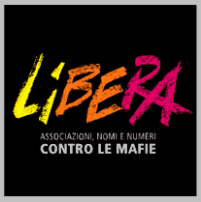

Seminari progetto “Tessere reti di cittadinanza” dell’Associazione Libera finanziato dalla Regione Lazio

I seminari si faranno presso la Commissione Europea - Via IV Novembre,149 a Roma, il primo incontro si farà presso la sala dello Spazio Europa (al pianterreno), gli altri in una sala al secondo piano

Seminario formazione docenti sulle Ecomafie

Mauro Veronesi (Legambiente Lazio)
13 marzo 2009
(ore 15: 00 -18: 00)
“L’abusivismo edilizio e gli interessi delle mafie”

Valentina Romoli (Legambiente Lazio)
24 marzo 2009
(ore 15: 00 -18: 00)
“I traffici di rifiuti ed inquinamento ambientale”

Ciro Troiano (Responsabile dell'Osservatorio Nazionale Zoomafia della LAV,)
1 aprile 2009
(ore 15: 00 -18: 00)
“Zoomafie”

Enrico Fontana (Giornalista)
24 Aprile 2009
(ore 15: 00 -18: 00)
“I mercati globali delle ecomafie”

Sandro Donati ( Maestro Coni, Uff. Presidenza di Libera)
29 Aprile 2009
ore 15: 00 -18: 00
“Lotta al narcotraffico”

